Bước 1. Truy cập vào trang web.
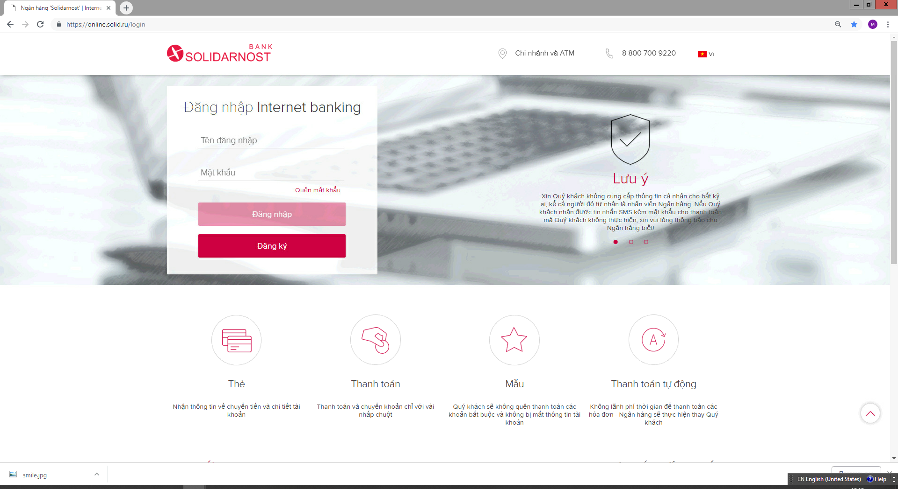

Bước 2. Nhập tên đăng nhập và mật khẩu.

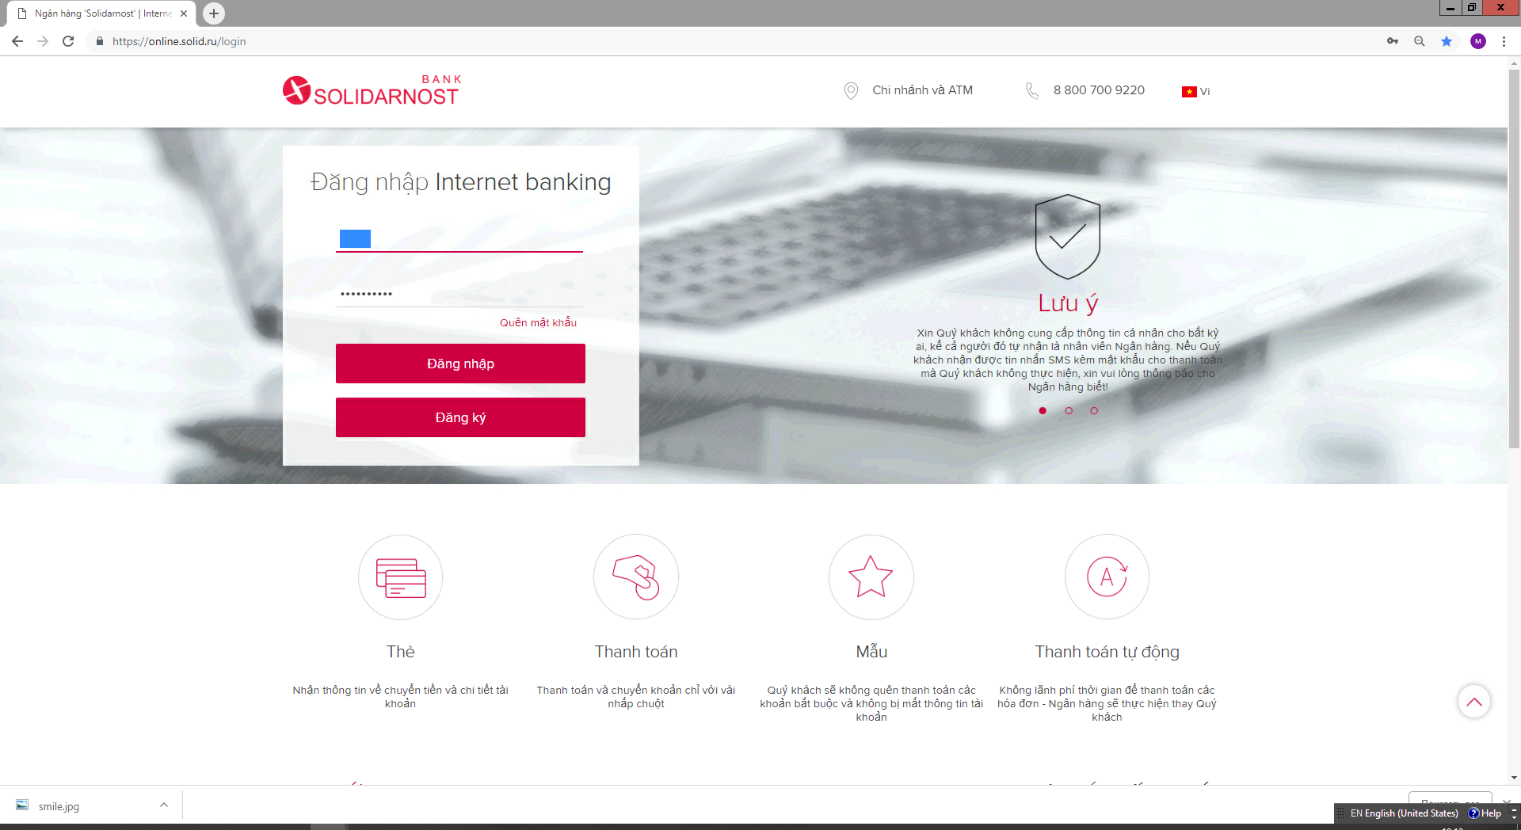

Bước 3. Tiếp theo, tin nhắn SMS kèm mã xác nhận một lần sẽ được gửi đến số điện thoại của Quý khách.

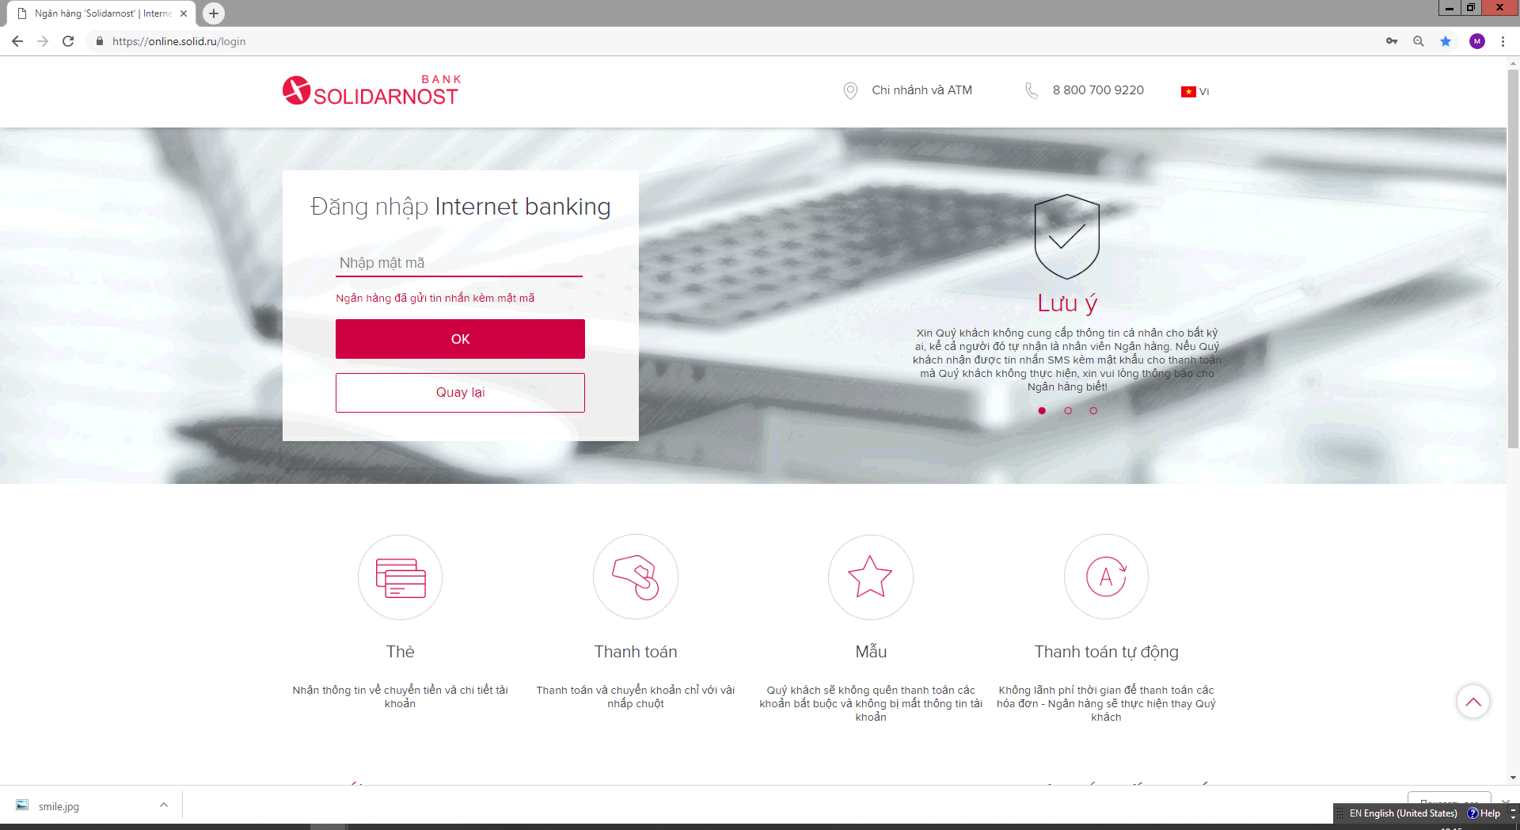
Bước 4. Để thay đổi tên đăng nhập và mật khẩu, cần bấm vào góc trên bên trái có hình đầu người (trong trường hợp này là mặt cười) bên cạnh họ và tên.

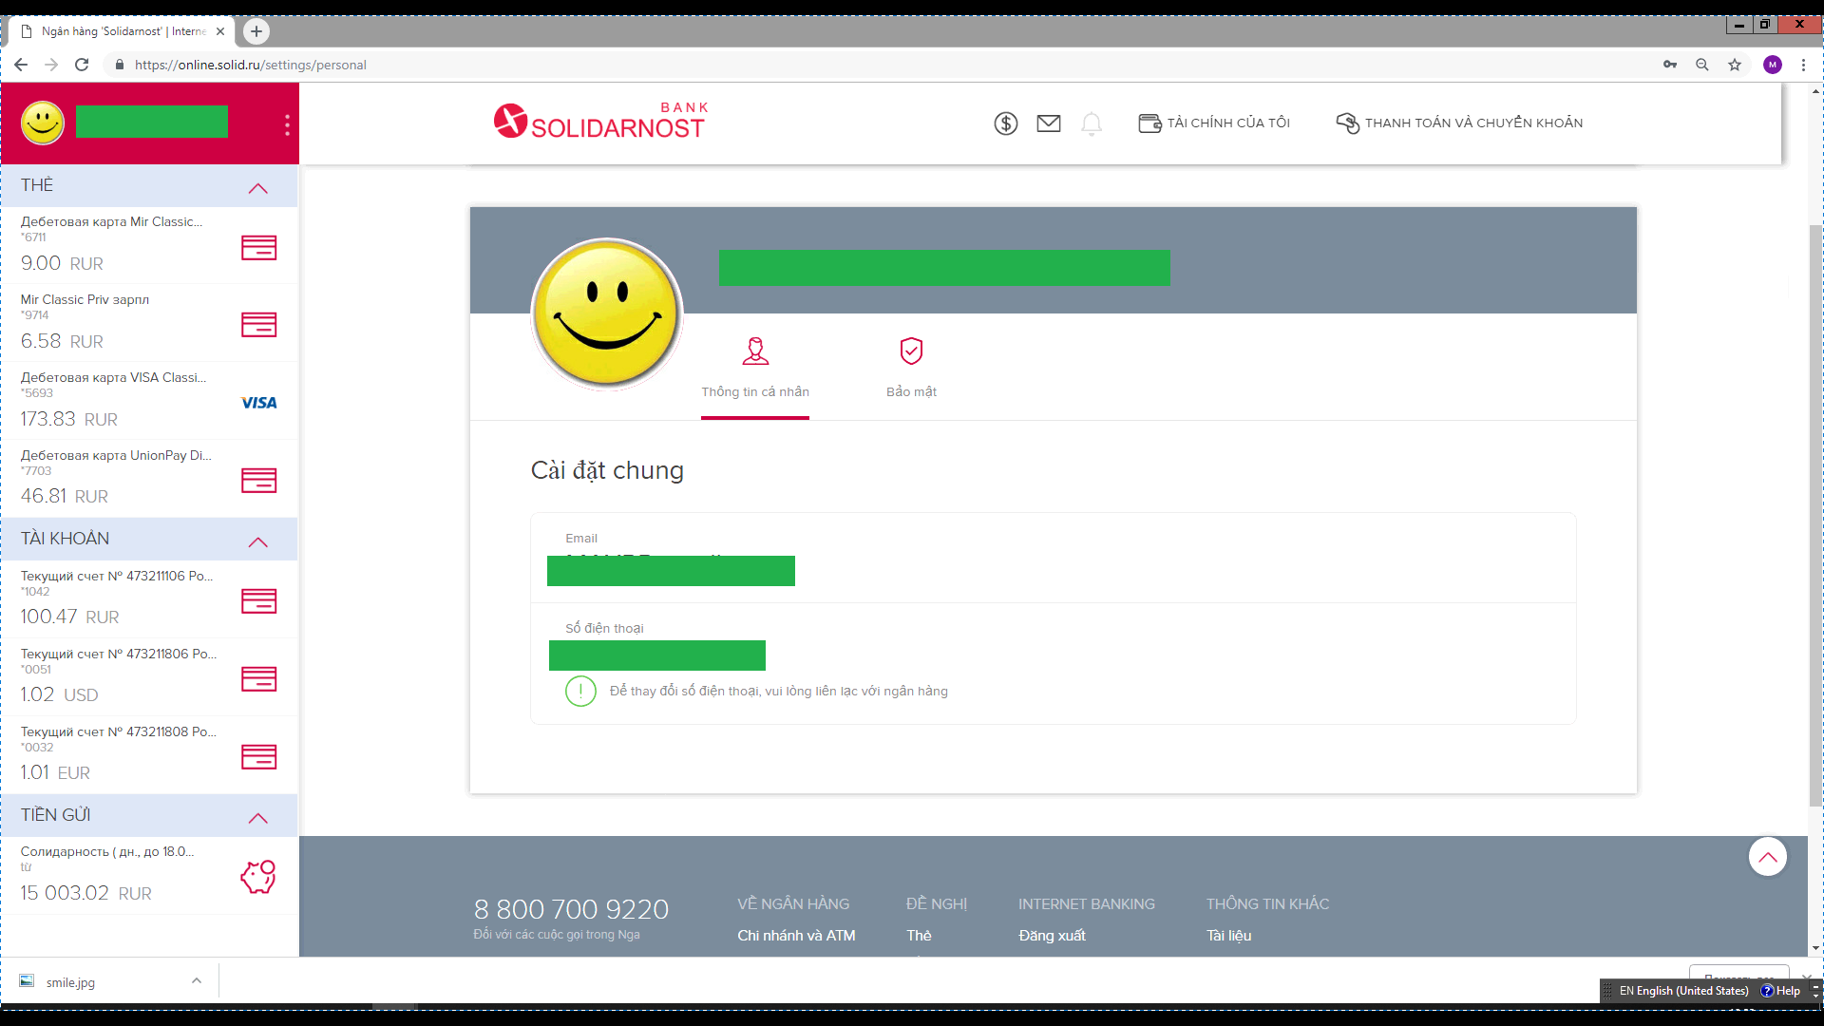

Bước 5. Tiếp đến chọn mục “Bảo mật”. Tại đây Quý khách có thể thay đổi tên đăng nhập và mật khẩu.

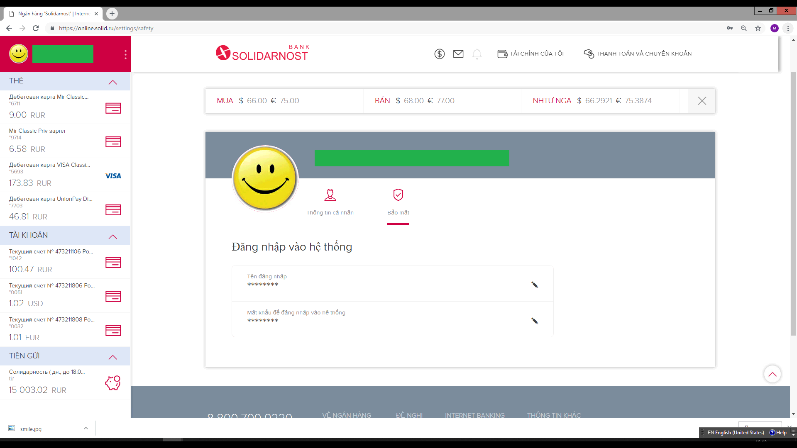
Bước 6. Bấm vào hình bút và thực hiện việc thay đổi tên đăng nhập. Làm tương tự để thay đổi mật khẩu.

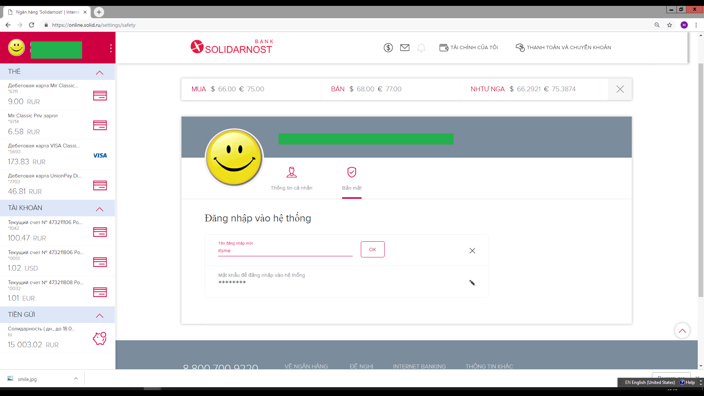

Bước 7. Bấm vào hình bút và thực hiện việc thay đổi mật khẩu.
